

Инженерная школа информационных технологий и робототехники
Направление подготовки 09.03.04 Программная инженерия
Отделение информационных технологий

ЛАБОРАТОРНАЯ РАБОТА № 1
по дисциплине
«Конструирование программного обеспечения»

Тема лабораторной работы
Диаграмма вариантов использования

Студент
Группа | ФИО | Дата
8К32 | Кийков Богдан Алексеевич  Логвинов Георгий Петрович | 09.03.2026

Преподаватель
Должность | ФИО | Ученая степень, звание | Подпись | Дата
Ассистент ОИТ ИШИТР | Листаров С.С. |  |  | 09.03.2026

Томск – 2026
Введение
Предметная область: онлайн-банк.
Задание:
1. Построить диаграмму вариантов использования для онлайн-банка с использованием с инструментов сервиса draw.io.
2. Описать диаграмму вариантов использования.
Цель работы: разработать диаграмму вариантов использования (Use Case diagram) для онлайн-банка.
Ход работы
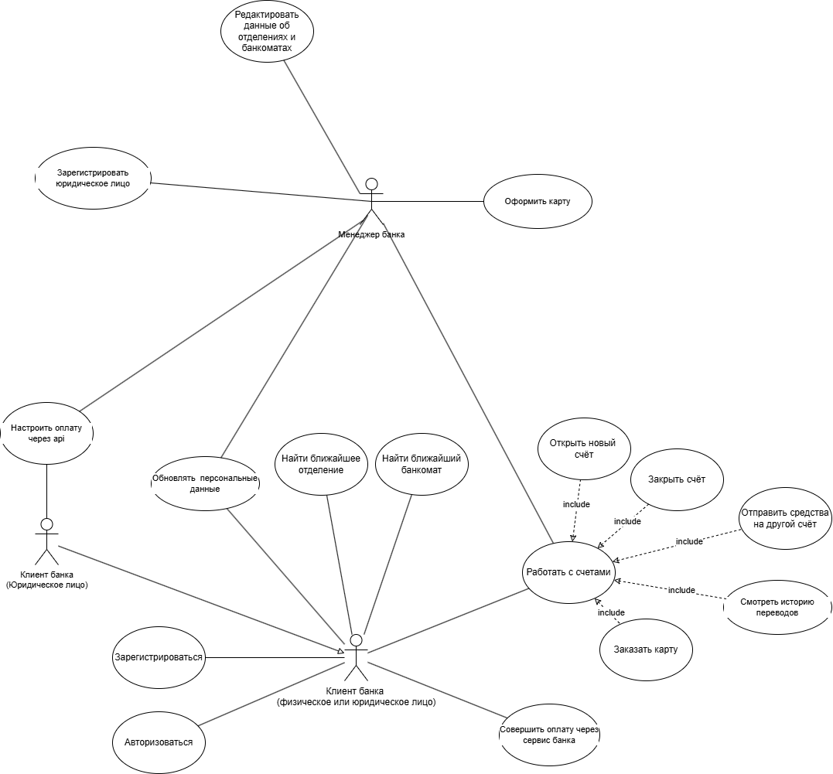

Рисунок 1. Диаграмма вариантов использования

Клиент банка, как физическое лицо
Клиент банка имеет возможность работать с счетами исключительно внутри онлайн-банка, взаимодействие с другими банками не предполагается.
Клиент банка, как юридическое лицо
Банк позволяет настраивать api для оплаты услуг. Стоимость перевода - определённый процент от суммы.
Менеджер банка
Работает с клиентами, имея инструменты для работы с базой данных.
Отвечает за регистрацию юридических лиц и оформления карт непосредственно в отделении.
Редактирует информацию об отделениях и банкоматах.
Вывод
В ходе выполнения лабораторной работы была успешно разработана диаграмма вариантов использования для онлайн-банка.
Разработанная диаграмма позволяет выделить различные микросервисы в разрабатываемой системе и определить структуру базы данных, а также определяет актёров, которые будут взаимодействовать с системой.

